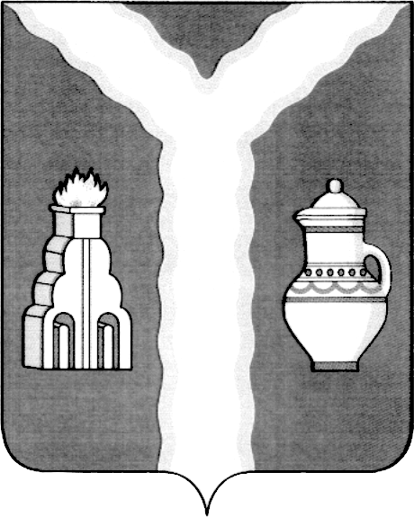

РАЙОННАЯ ДУМА
МУНИЦИПАЛЬНОГО РАЙОНА «ГОРОД КИРОВ И КИРОВСКИЙ РАЙОН» КАЛУЖСКОЙ ОБЛАСТИ

РЕШЕНИЕ

от 20.07.2023 № 214

О внесении изменений решение Районной Думы муниципального района «Город Киров и Кировский район» от 23.09.2021
№ 78 «Об утверждении Положения о муниципальном земельном контроле на территории муниципального района «Город Киров и Кировский район»

Рассмотрев протест Кировского межрайонного прокурора от 12.05.2023 № 7-50-2023 на решение Районной Думы муниципального района «Город Киров и Кировский район» от 23.09.2023 № 78, в соответствии со ст. 26.1 Федерального закона от 06.10.2003 № 131-ФЗ «Об общих принципах организации местного самоуправления в Российской Федерации», ст.7 Устава муниципального района «Город Киров и Кировский район»

Районная Дума решила:

1. Внести в решение Районной Думы от 23.09.2021 № 78 «Об утверждении Положения о муниципальном земельном контроле на территории муниципального района «Город Киров и Кировский район» следующие изменения:
в приложении к решению раздел 1 дополнить пунктом 1.13 следующего содержания:
«1.13. Доклад, содержащий результаты обобщения правоприменительной практики готовится один раз в год, утверждается Главой Кировской районной администрации и размещается на официальном сайте муниципального района «Город Киров и Кировский район» в информационно-телекоммуникационной сети Интернет до 01 апреля года, следующего за отчетным годом».
2. Настоящее решение вступает в силу после его официального опубликования.

И.о. Главы муниципального района В.Г.Майоров

